**图论及其应用第三次作业**

**陈宇航201922010618**

1. 判断图6-38所示的七个图是否可平面图？为什么？

（*a*） （*b*） （*c*） （*d*）

（*e*） （*f*） （*g*）

图6-38

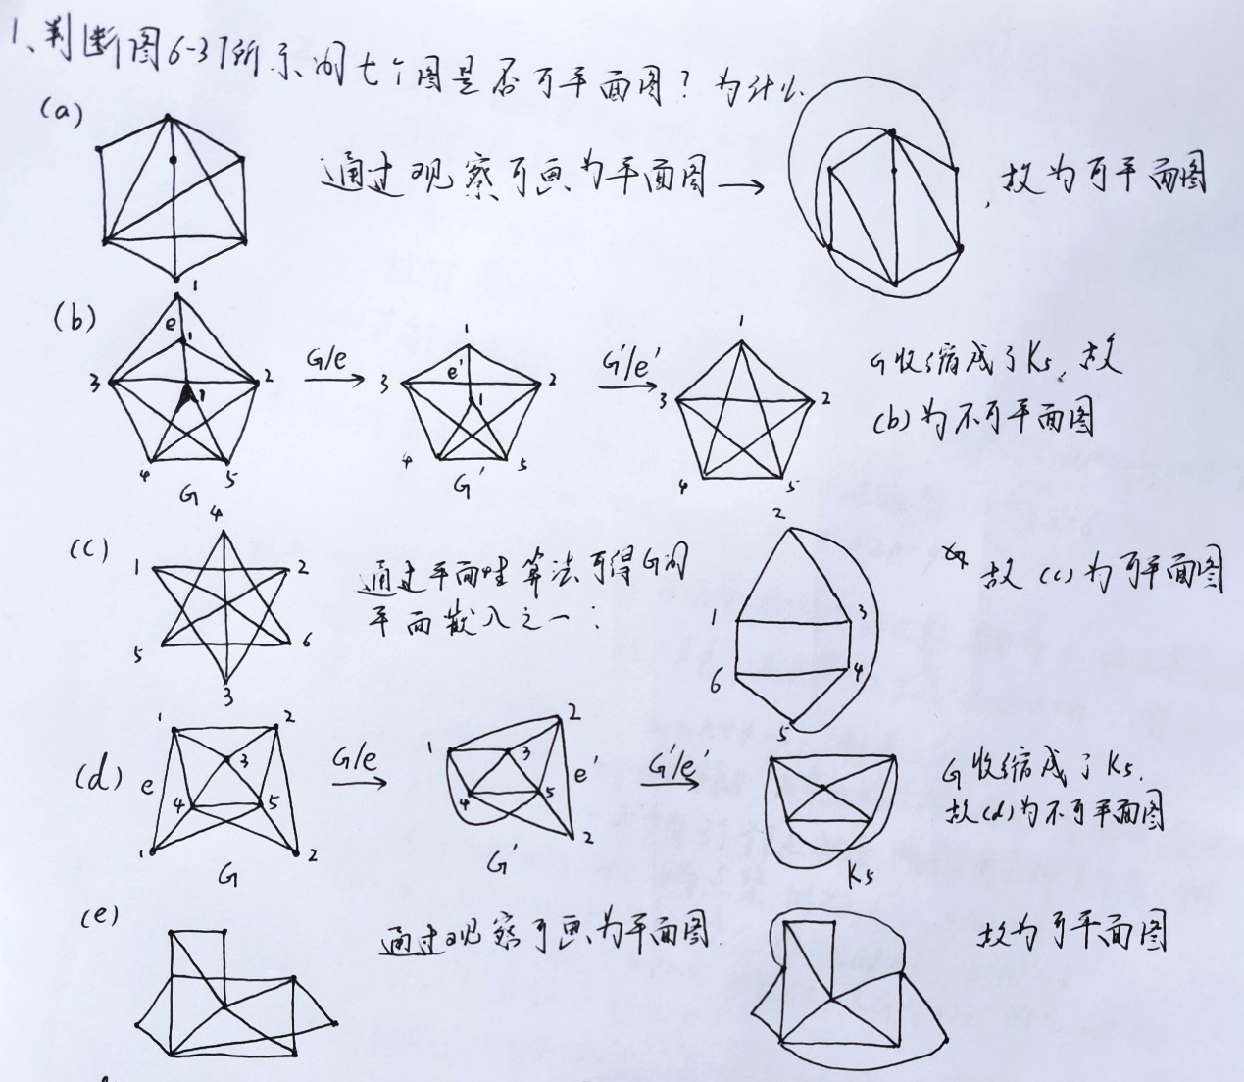

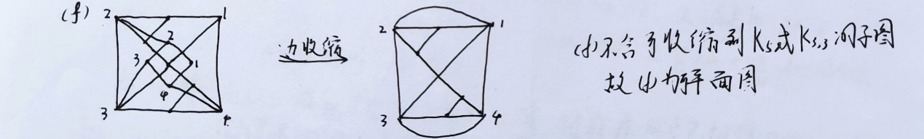

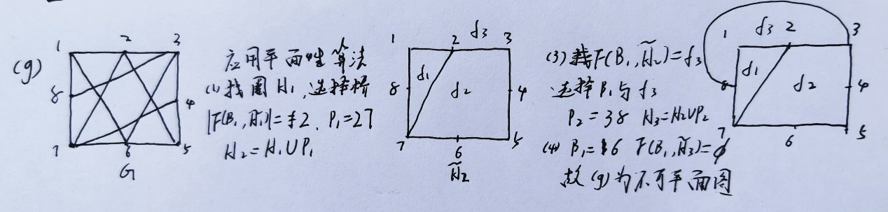

2. 设*G*是一个有*n*个点*m*条边的简单连通平面图,则

(1) 若每个面至少由四条边围成,则*m*≤2*n*-4;

(2) 若每个面至少由五条边围成,则3*m*≤5*n*-10;

(3) 若每个面至少由六条边围成,则2*m*≤3*n*-6。

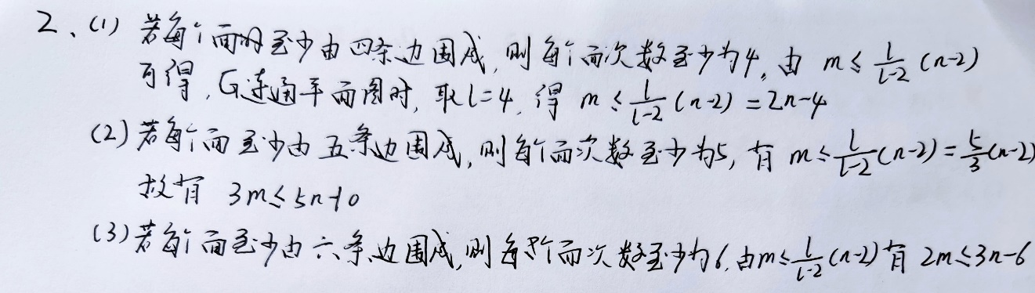

3．设*G*是有*n*个点ф个面的简单连通平面图，*n*≥3。证明：ф≤2*n*-4。

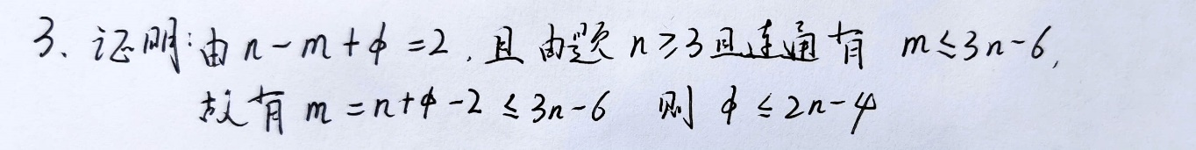

4．设*G*是一个有*n*个点*m*条边ф个面的极大平面图,n>3,则

(1) *m* = 3*n*-6；

1. ф= 2*n*-4;
2. κ(*G*)≥3;

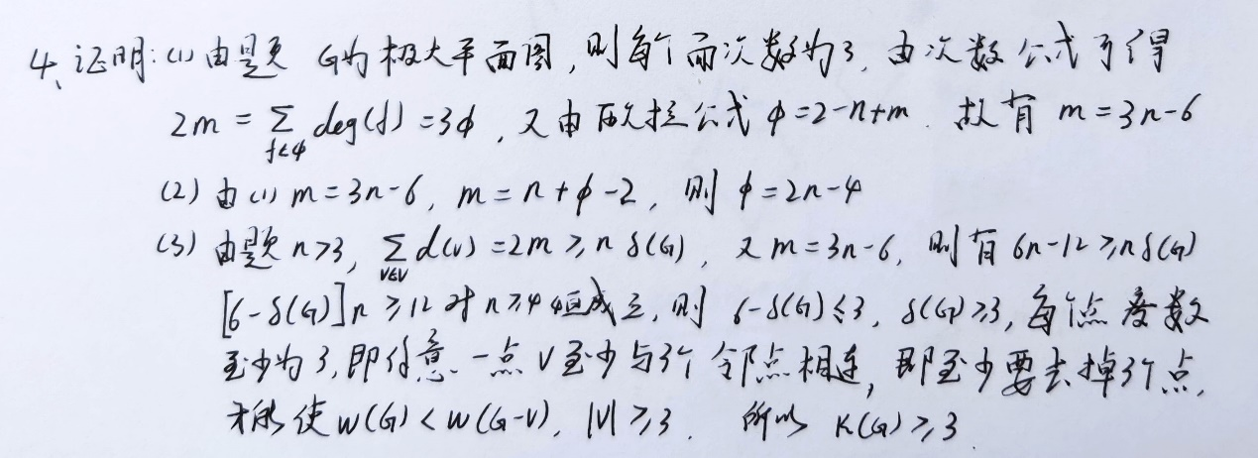

5．设*G*是一个有*n*个点*m*条边的简单连通可平面图,且满足*m* = 3*n*-6，则*G*是极大可平面图。

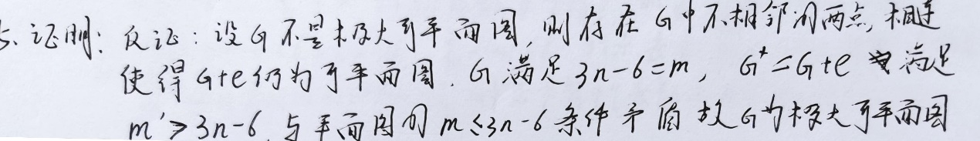

6． 对一个*n*阶极大平面图*G*。试证：

（1） 若δ(*G*) = 4，则*n*≥6，且*G*中至少有6个顶点的度不超过5；

（2） 若δ(*G*) = 5，则*n*≥12，且*G*中至少有12个顶点的度为5。

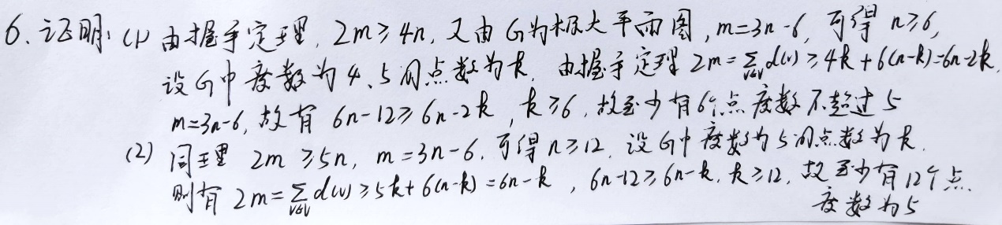

7．试证：在有6个顶点、12条边的简单连通平面图中，每个面均由3条边围成。

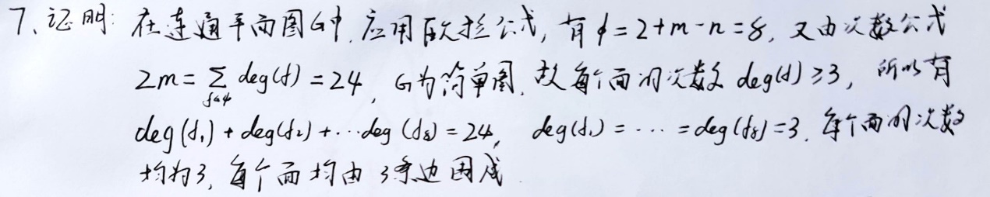

8.（1）证明：若*G*是点数*n*≥4的极大平面图，则*G*中每个点的度数至少为3。

（2）证明：若*G*是点数*n*≥3的简单连通平面图，则*G*中至少有三个度数小于等于5的点。

（3）证明：若*G*是点数*n*≥4的简单连通平面图，则*G*中至少有四个度数小于等于5的点。

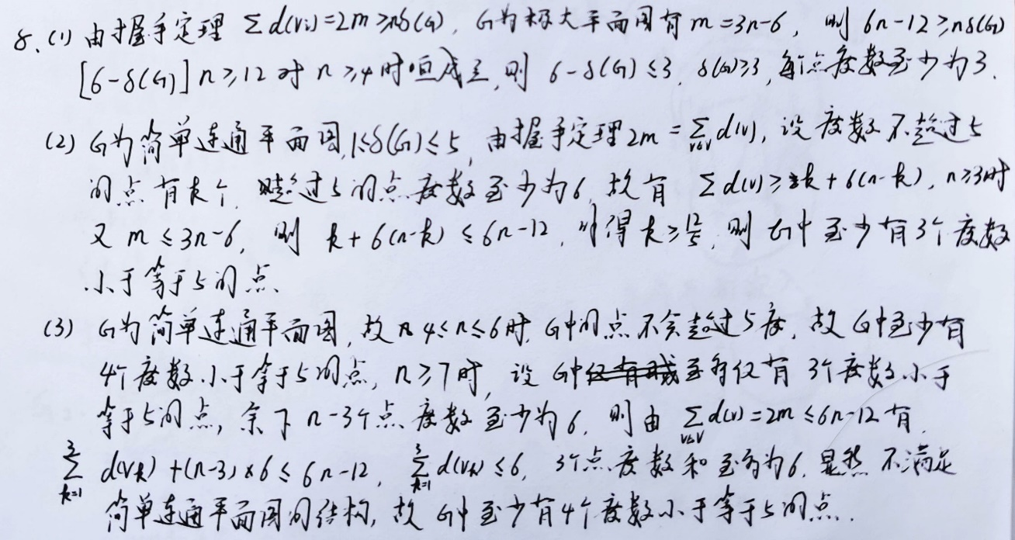

9．试证：若*G*是连通平面图，且所有顶点的度数不小于3，则*G*至少有一个面*f*，使得deg（*f*）≤5。

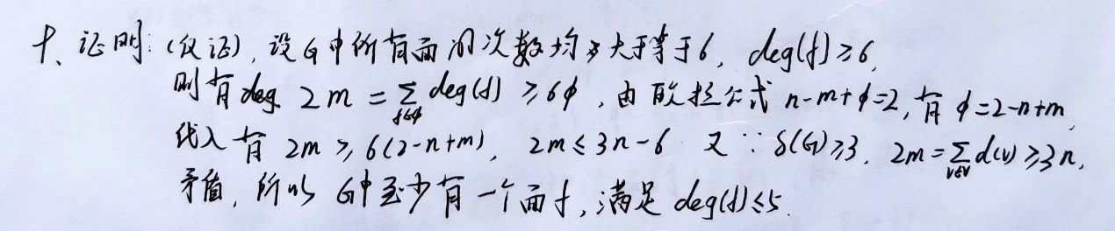

10．用平面性算法判定图6-42中图*G*1 ,*G*2和*G*3的平面性。

1 8 1 8

2 7 2 7

3 6 3 6

4 5 4 5

*G*1 *G*

1 9

3 2 10 8

4 7

5 6

*G*3

图6-42

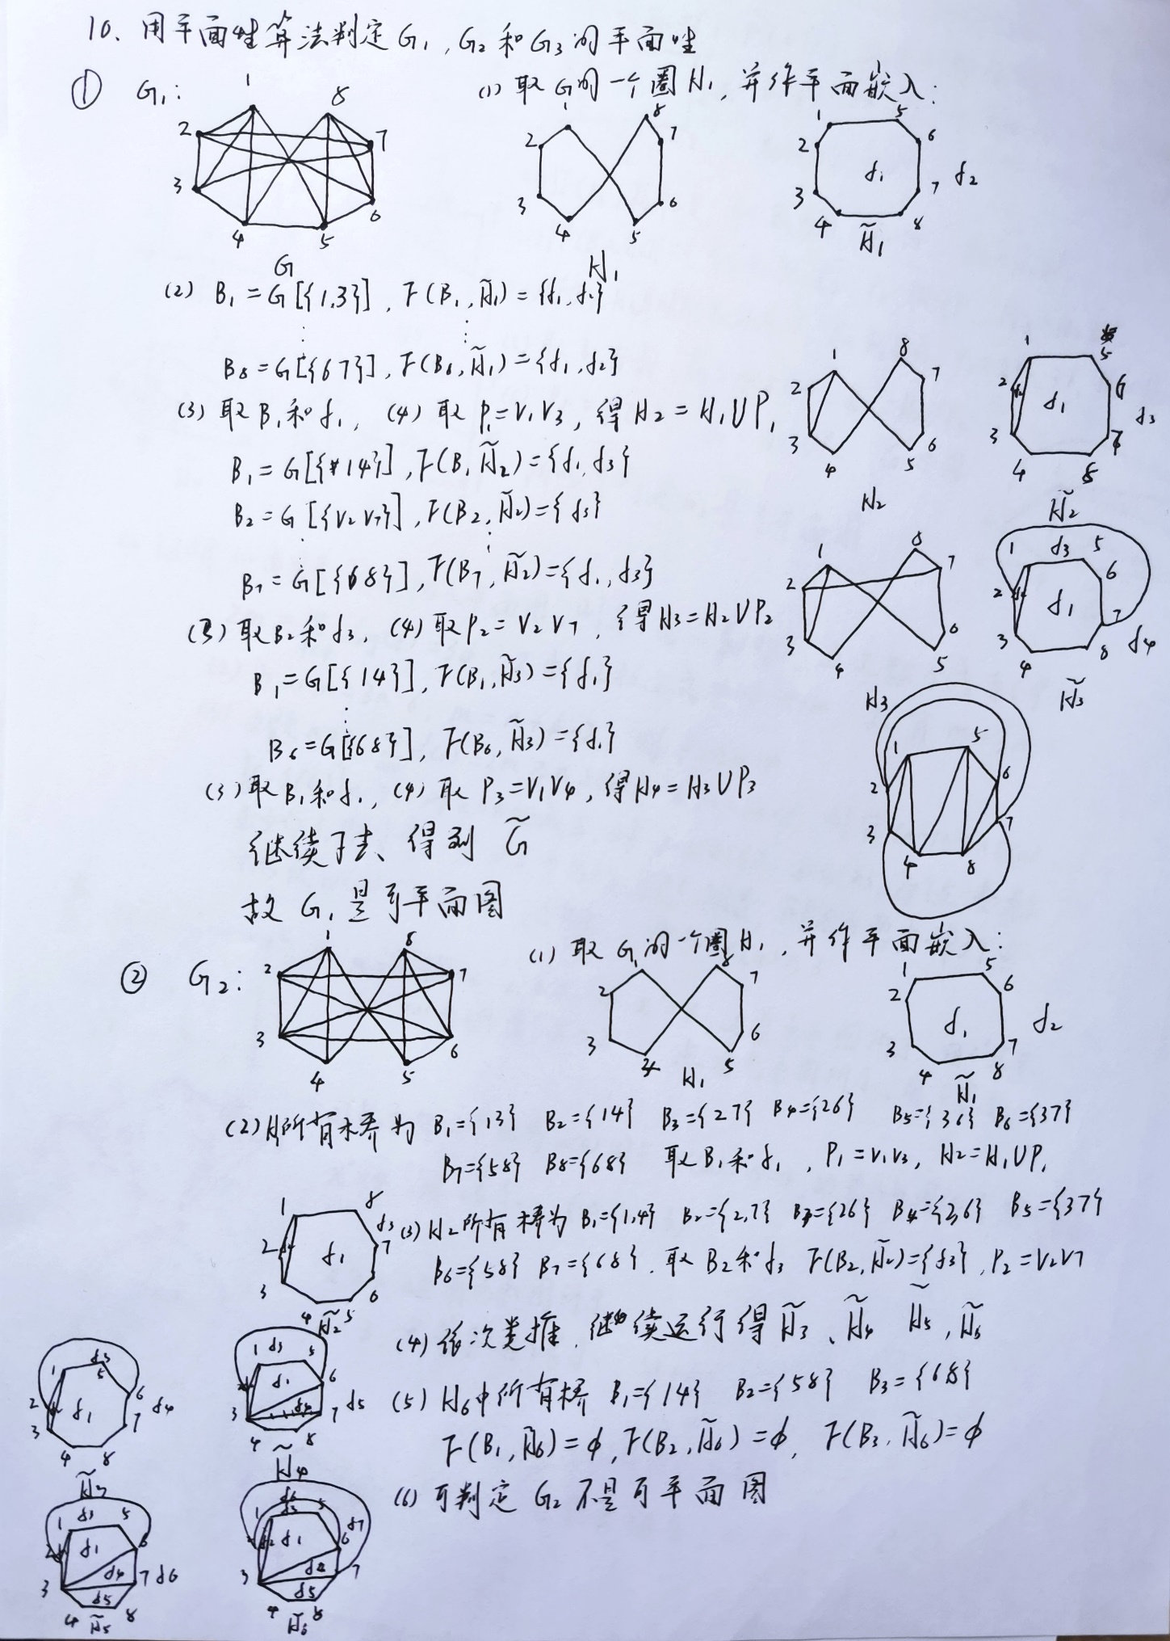

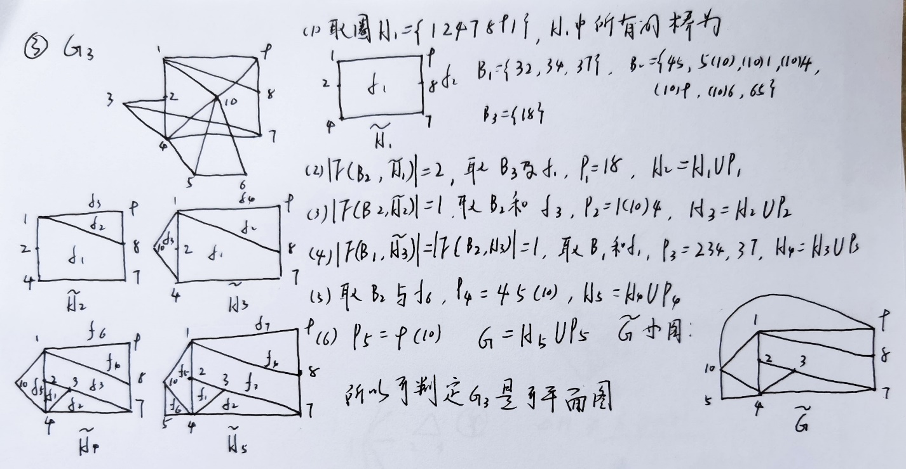

11. 求图7-35各图的边色数  和色数，并分别给出各图的一个-边着色和-着色。

（*a*） (*b*)

(*c*) (*d*)

图7-35

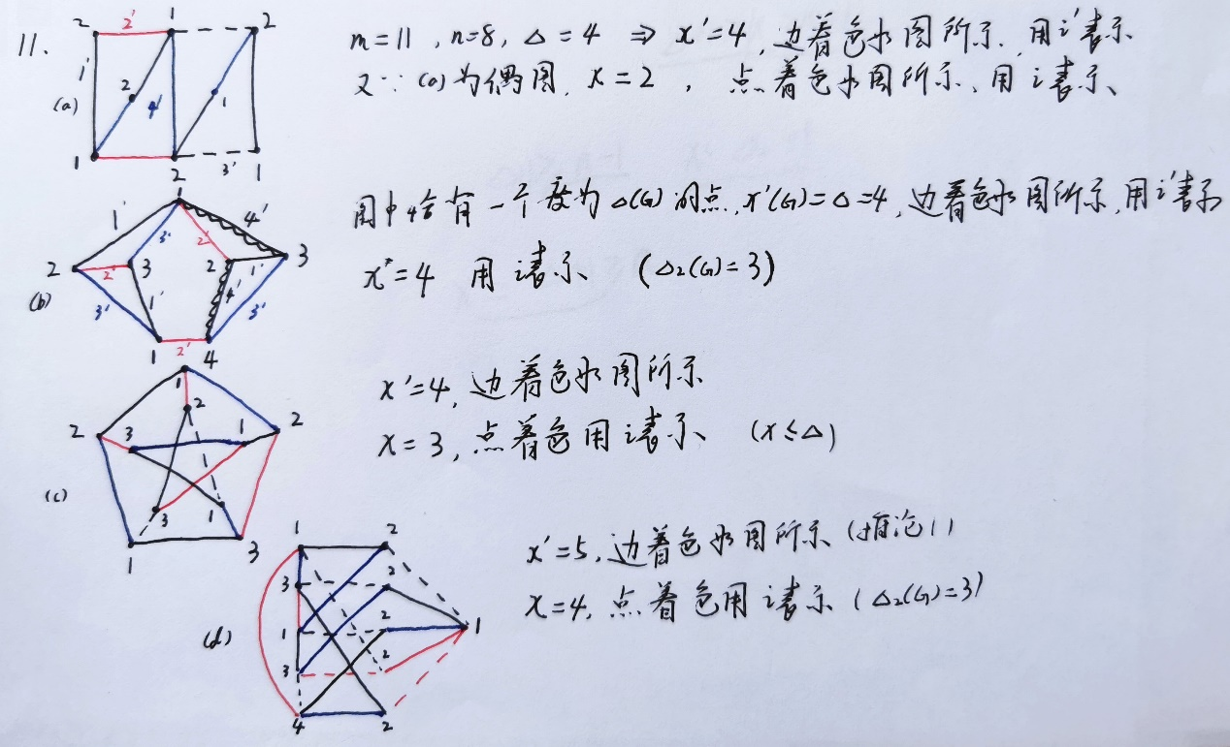

12．证明：若*G*是*n*阶非空的正则简单图，且*n*是奇数，则。

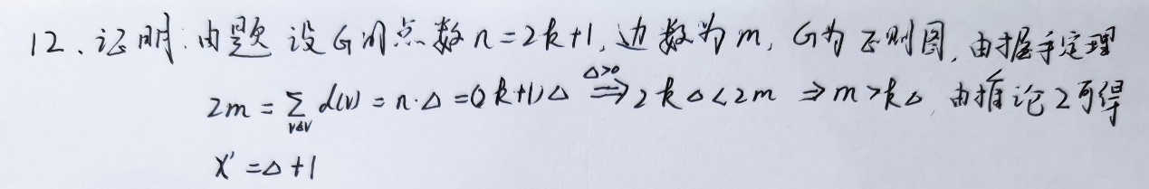

13．证明：若*G*的任意两个奇圈都有一个公共顶点，则≤5。

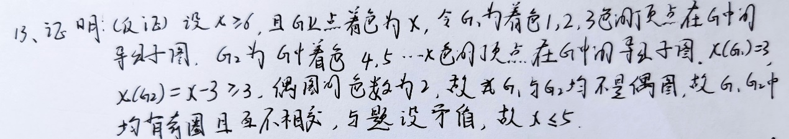

14. 证明：若*n*≥3是*G*中最长的奇圈的长度，则(*G*)≤*n*+1。

